Realizar dos formularios con validaciones en JavaScript que contengan las siguientes características:

Para el primer formulario:

* Debe ser un formulario de registro
* Contener un mínimo de 8 campos a rellenar, tales como nombre, apellido, usuario, correo, contraseña, edad, teléfono y dirección.
* Cada campo del formulario debe ser validado, si el usuario omite alguno entonces no podrá registrarse
* La contraseña debe solicitar como mínimo 8 caracteres para ser una contraseña valida, debe también solicitar la inclusión de caracteres especiales (@#$%&;*).
* Una vez validada la información al presionar el botón registrar el usuario será redireccionado a la página de iniciar sesión

Para el segundo formulario:

* Debe ser un formulario para iniciar sesión en el sitio.
* Debe solicitar el correo electrónico y la contraseña para iniciar sesión.
* En el campo de correo electrónico debe detectar si el usuario omitió el @ y mostrar una advertencia que diga “Campo invalido, intente de nuevo”.
* La contraseña debe contener 8 caracteres obligatoriamente

Una vez los campos ingresados correctamente, se debe redireccionar a una pagina HTML que diga, bienvenido al sistema.

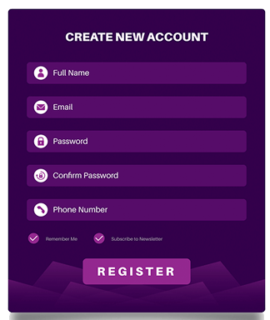

***Ejemplo de formulario***

|  |  |  |  |
| --- | --- | --- | --- |
| **Matriz de Evaluación Parte Práctica (solo para uso del profesor)** | | | |
| **Actividad** | **Bueno** | **Regular** | **Malo** |
| Puntualidad **(5%)** |  |  |  |
| **Validaciones con Javascript (25%)** |  |  |  |
| Detección de errores en los formularios (**25%)** |  |  |  |
| Redireccionamiento de páginas **(10%)** |  |  |  |
| Archivos script y validaciones con HTML (1**5%)** |  |  |  |
| Originalidad del diseño**(10%)** |  |  |  |
| Utilización de material provisto en clase **(10%)** |  |  |  |

**IMPORTANTE:**

Debe enviar todo en una carpeta comprimida (su código html y css) en RAR o ZIP

Debe Colocar a la carpeta el nombre **Evaluación03ELECT_NombreApellido**

Debe subir el trabajo realizado a su repositorio en GitHub